Уважаемые родители (законные представители)!
Запись на ТПМПК Сергиево-Посадского г. о. осуществляется через портал РПГУ Московской области-https://uslugi.mosreg.ru/services/22888
Для получения заключения ТПМПК о подтверждении права ребенка с ОВЗ, в том числе детей-инвалидов, на специальные условия обучения и воспитания в образовательных организациях,
для консультации по возникающим у родителей (законных представителей) вопросам - на консультацию.
Посетить ТПМПК можно очно или заочно.

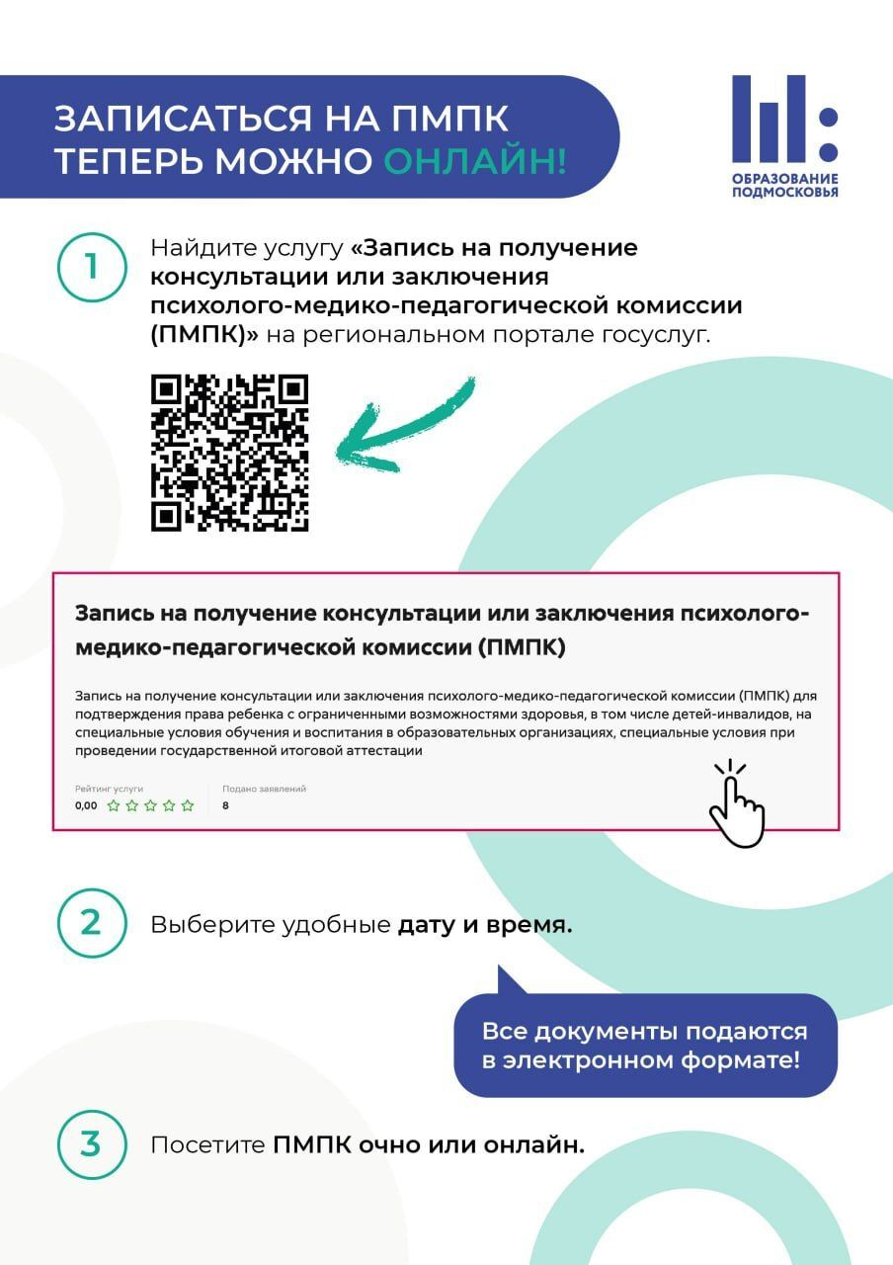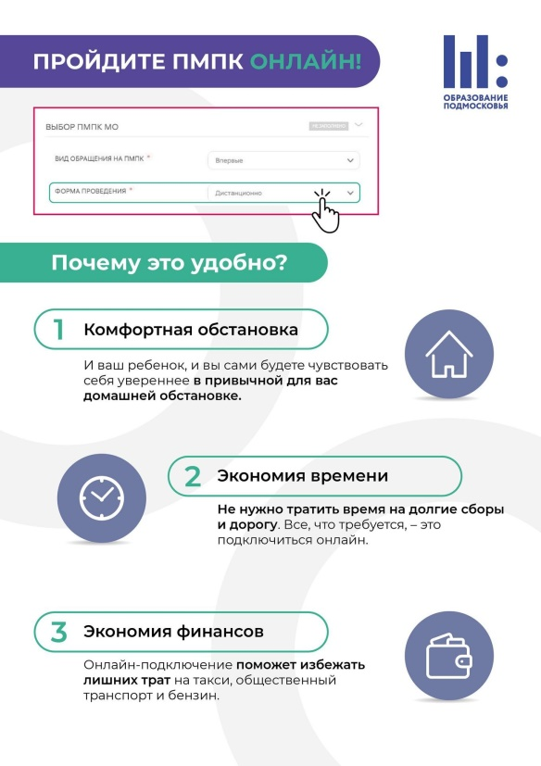

Список документов для зачисления воспитанников в детский сад:
* документ, удостоверяющий личность Заявителя;
* оригинал свидетельства о рождении ребенка;
* свидетельство о регистрации ребенка по месту жительства;
* СНИЛС ребенка;
* Полис медицинского страхования ребенка;
* заключение и рекомендации ТПМПК и согласие родителей (законных представителей)

